

FICHE DE PLATEAU U6-U7 Saison 2026-2027

PLATEAU A 8 EQUIPES

Date | N° Poule | N°Plateau | Lieu du Plateau

NOM-PRENOM du Responsable du Plateau | Téléphone et Mail du Responsable  du Plateau | N° de Licence (N° de Personne) et Signature du Responsable de  Plateau
 | TEL : | N°
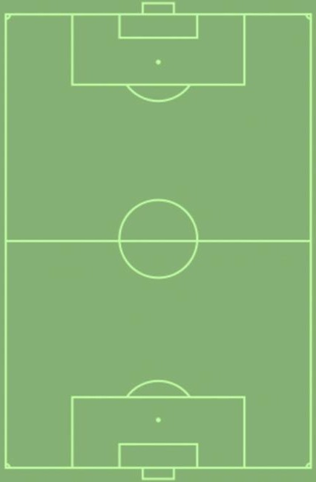
DEROULEMENT DU PLATEAU A 8 EQUIPES
JEU
Terrain 4

Terrain 3
Terrain de 20x28
4 contre 4
(3+1)

Terrain 2

Terrain 1
N° | Nom de l'équipe | R1 | R2 | R3 | R4 | R5
1 |  | JEU | T1 | T1 | T1 | T1
2 |  | JEU | T3 | T3 | T2 | T2
3 |  | T1 | JEU | T1 | T2 | T3
4 |  | T2 | JEU | T2 | T3 | T1
5 |  | T3 | T2 | JEU | T1 | T2
6 |  | T1 | T1 | JEU | T3 | T4
7 |  | T2 | T2 | T3 | JEU | T4
8 |  | T3 | T3 | T2 | JEU | T3


5 Rotations
4 Matchs + 1 Jeu
1 Rotation = 10 minutes

Observation (s) et Remarques du Responsable du Plateau |  | Fiche de présence laissée au Resp. Plateau
 |  | Nom du club | OUI | NON
CLUB ABSENT
EXCUSÉ | NON EXCUSÉ
Le club recevant doit transmettre cette feuille de plateau et les feuilles de présence de chaque club au District avant le Mercredi soir suivant la date du plateau par l'application FAL.

